**Ejercicios Linux**

EJERCICIO3 – Procesos

1. Muestra que procesos se están ejecutando actualmente.



2. Muestra los procesos que se llamen bash.

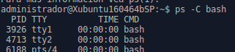

3. Muestra todos los procesos.

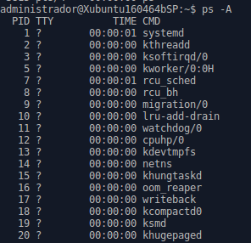

4. Muestra los procesos de tu usuario.

**ps aux | more**

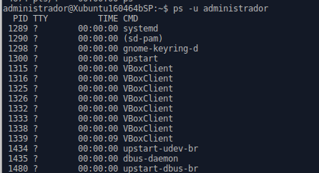

5. ¿Cuál es el PID del proceso inicial?

1289

6. Inicia sesión en terminal 1 y vuelve a la terminal anterior para consultar todos los procesos que se están ejecutando.





7. Muestra los procesos que se están ejecutando en la terminal 6.

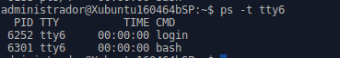

8. Muestra los procesos que se están ejecutando en la terminal 1.



9. Ejecuta la calculadora y muestra cuál es el PID de ese proceso.







10. Mata el proceso de la calculadora.



11. Muestra el árbol de procesos.

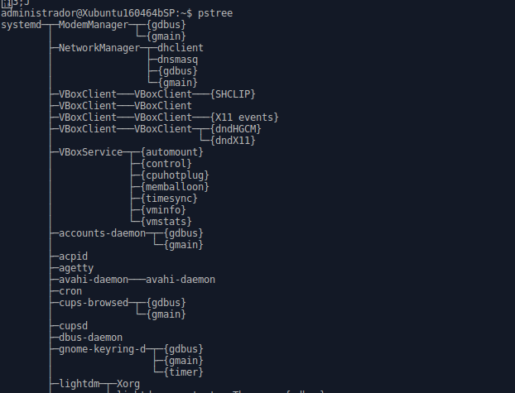

12. Muestra el árbol procesos incluyendo el PI

pstree-p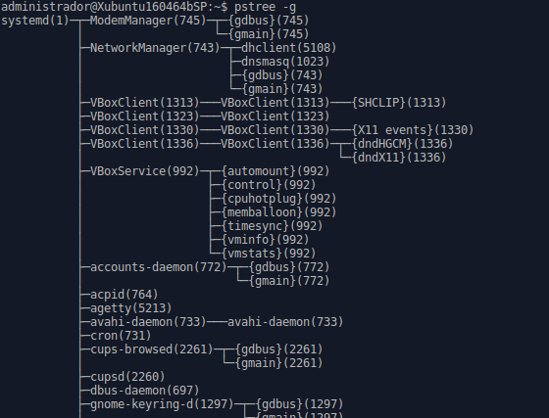

13. Muestra todas las señales que se pueden enviar a un proceso.

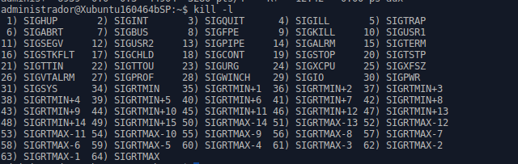

14. Ejecuta el navegador y mata ese proceso utilizando el nombre en lugar del PID.

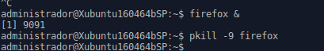

15. Muestra de forma dinámica las tareas del sistema.

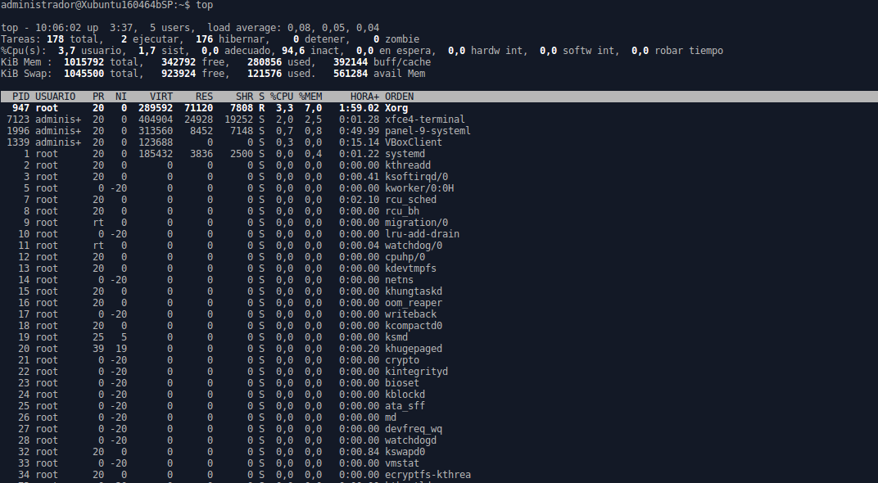

16. Mata mediante un comando el proceso del ejercicio anterior.

entramos en terminal 3:

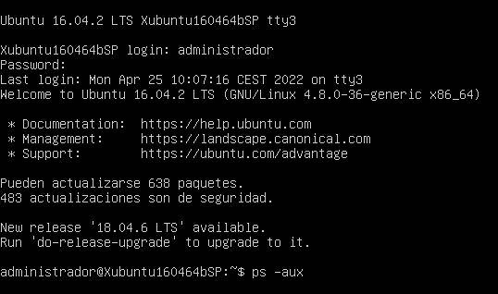





17. Espera 4 segundos y borra la pantalla.



18. Ejecuta el bloc de notas en segundo plano.



la terminal te deja usarla

19. Muestra los trabajos que se están ejecutando.



20. Pasa el bloc de notas a primer plano.

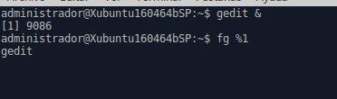

21. Visualiza las prioridades de los procesos que se están ejecutando.

TOP

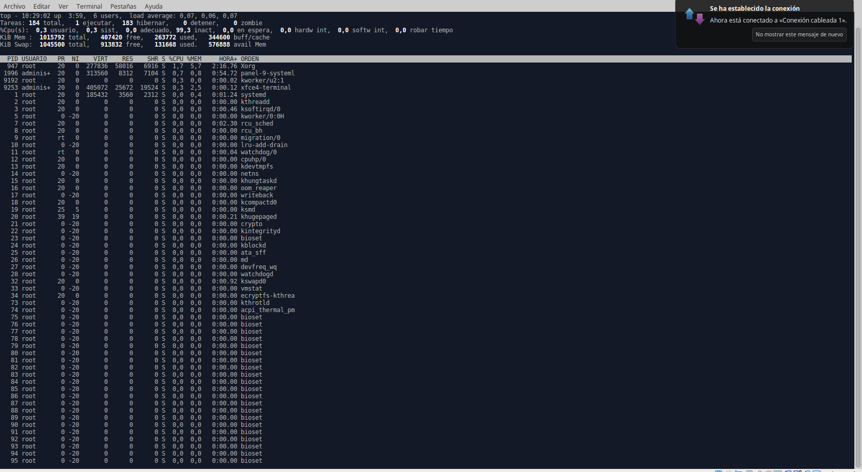

22. Muestra cuál es la prioridad que se asigna por defecto a un proceso.

